**南京林业大学VPN使用方法**

**一、windows操作系统上的使用方法**

**WIN7系统以上用户建议使用 SSL方式登录VPN，方法如下：**

**<https://218.2.103.4:4433>**

**用户名：不变号或学号（2017xxx）密码：不变号或学号的密码**

**1、安装setup_sslvpn.exe的客户端**

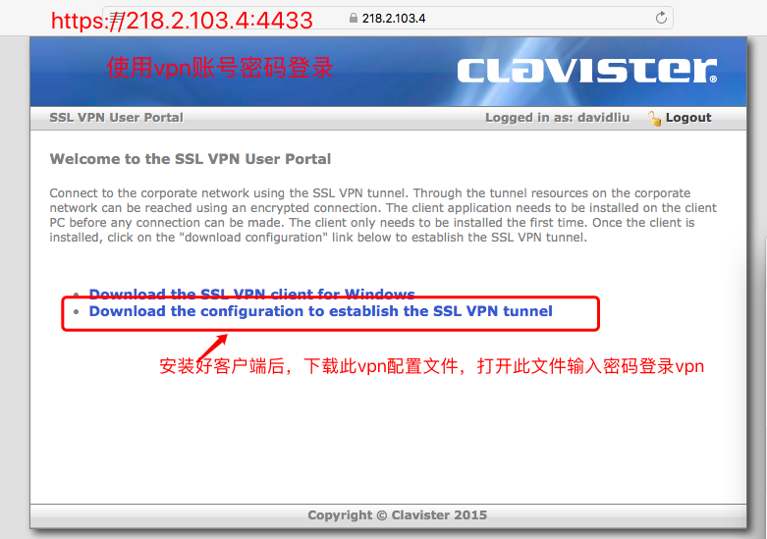

**2、点击 njfuvpn.csslv的配置文件，弹出界面输入用户名密码后登录VPN**

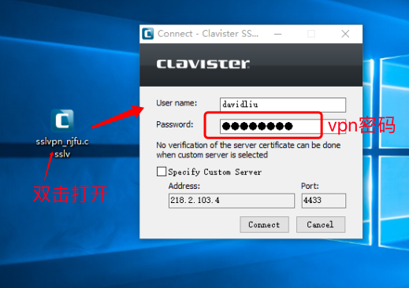

**二、MAC操作系统上的使用方法**

MacOS系统vpn设置

**用户名：不变号或学号（2017xxx）密码：不变号或学号的密码**

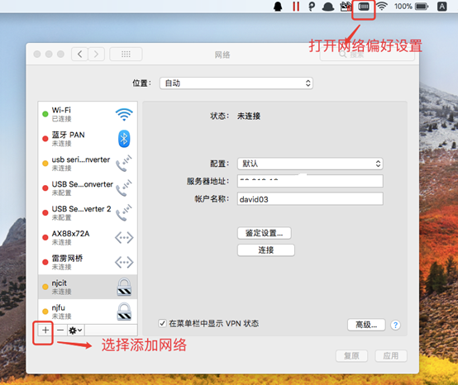

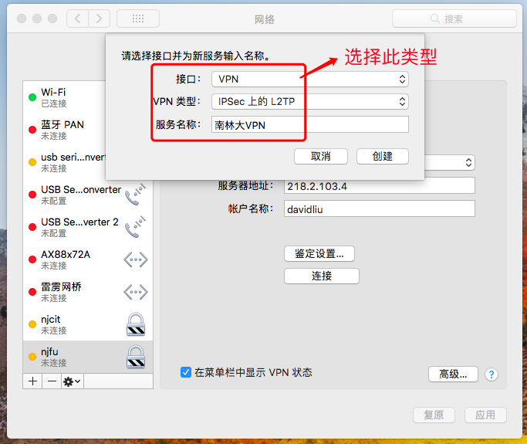

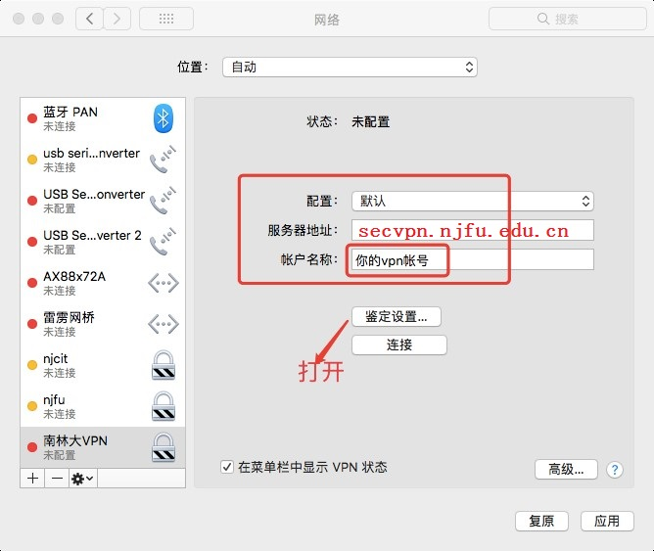

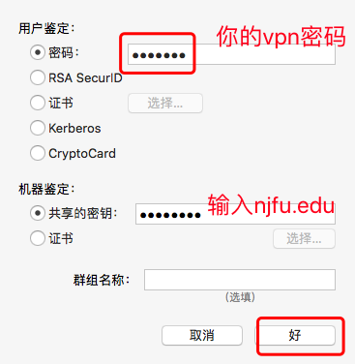

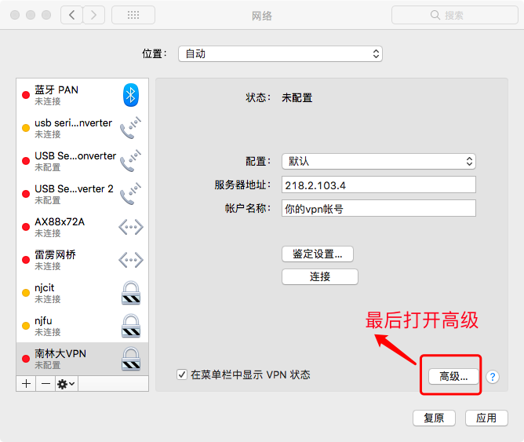

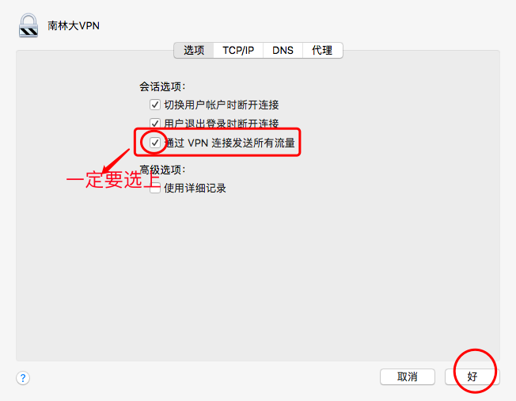

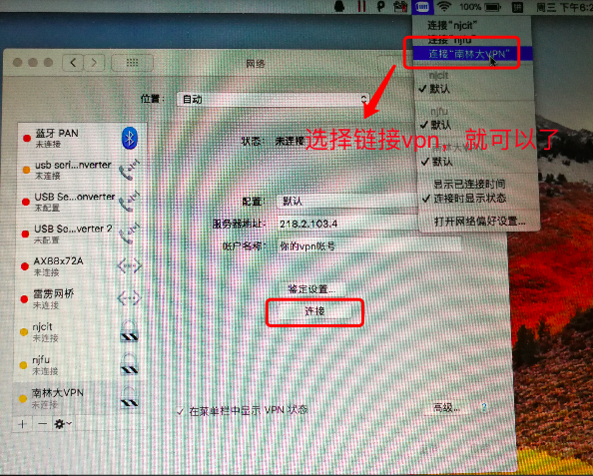

**三、安卓手机上的使用方法**

**用户名：不变号或学号（2017xxx）密码：不变号或学号的密码**

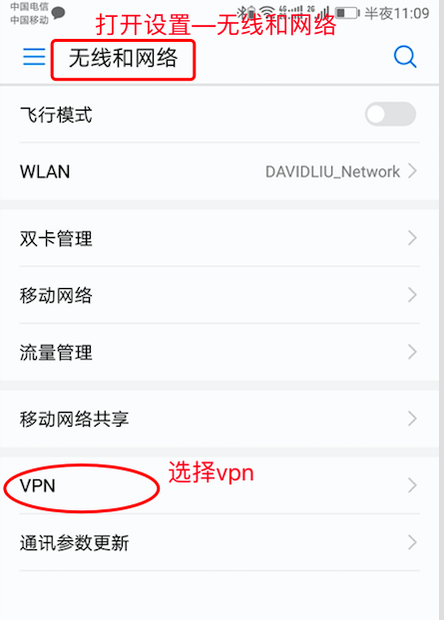

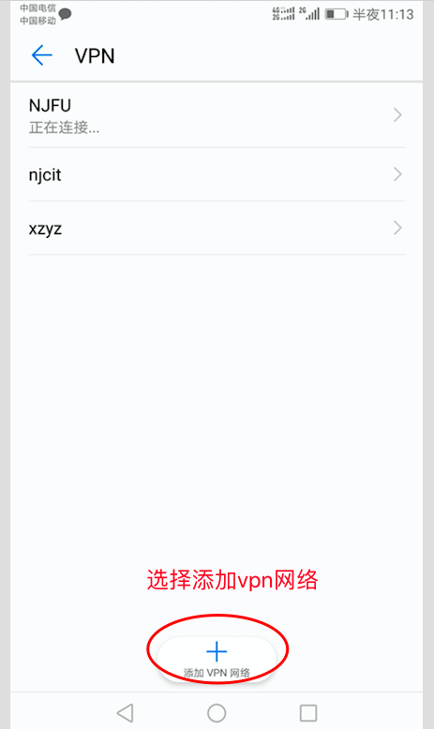

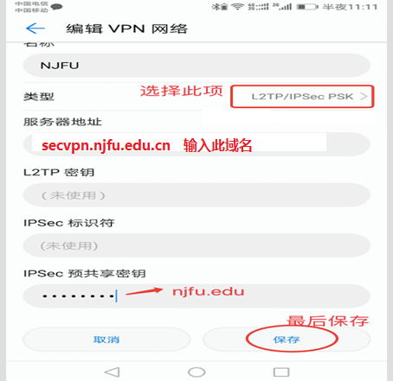

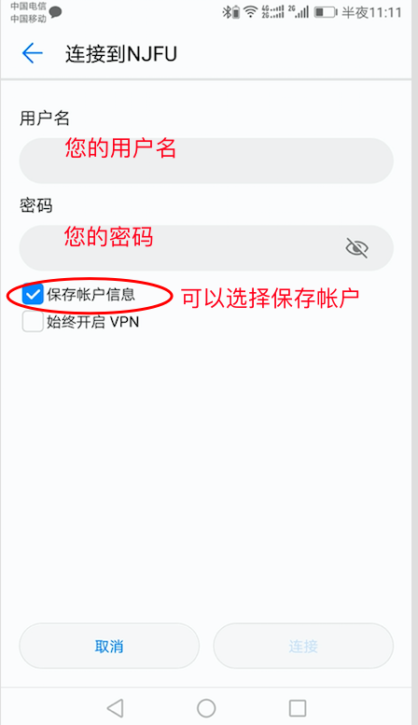

**四、苹果手机VPN使用方法**

**苹果手机和IPAD登陆VPN方法：**

**用户名：不变号或学号（2017xxx）密码：不变号或学号的密码**

配置----通用-----添加VPN配置

